- Napisati program koji štampa k ti Fibonačijev broj. Niz Fibonačijevih brojeva je definisan na sljedeći način a₀=1, a₁=1, a_{n}=a_{n-1}+a_{n-2} za n ≥2.

- Napisati rekurzivnu funkciju unsigned int evenDigits(unsigned int n) koja izbacuje sve parne cifre datog cijelog broja n.

- Napisati rekurzivnu funkciju unsigned int oddDigits(unsigned int n), koja vraća broj koji se dobije tako što se iza svake neparne cifre broja n doda 0.

- Napisati rekurzivnu funkciju int digitalRoot(unsigned int target) koja izračunava digitalni korijen prirodnog broja target. Ako je suma cifara s(n) broja n jednocifren broj, tada je s(n) digitalni korijen. Ako s(n) nije jednocifren, tada se postupak ponavlja sa s(n) sve dok se ne dobije jednocifren broj.

- Napisati funkciju int pow_rek(int a, int b) koja rekurzivno izračunava b-ti stepen broja a. Kasnije u glavnoj funkciji za dva uneta prirodna broja ispisati rezultat dobijen pozivom te funkcije.

- Napisati program kojim se za zadate brojeve a, n, i k štampa posljednjih k cifara stepena a^{n}.
Ulaz:
Na standardnom ulazu unose se prirodni brojevi a(a≤10⁹), n(n≤10⁹) i (k≤9).
Izlaz:
Na standardnom izlazu štampati posljednjih (krajnje desnih) k cifara stepena a^{n}.

- Napisati funkciju int zbir_cif_rek(int a) koja rekurzivno izračunava zbir cifara broja a. Kasnije u glavnoj funkciji za uneti celi broj ispisati rezultat dobijen pozivom te funkcije.

- Napisati funkciju int dec2bin(int n) koja rekurzivno prebacuje broj iz sistema sa osnovom 10, u odgovarajući broj sistema sa osnovom 2. U glavnoj funkciji testirati napisanu funkciju, podrazumevati da korisnik unosi broj za koji se treba odraditi konverzija.

- Napisati rekurzivnu funkciju double f1(int n) i iterativnu funkciju double f1_i(int n) koja za uneto n = 6 izracunava sledeci razlomacki izraz:
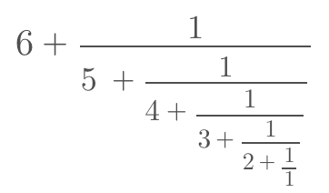
- Napisati rekurzivnu funkciju double f4(int i, int n) i iterativnu funkciju double f4_i(int n) koja za uneto n = 6 izracunava sledeci potkoreni izraz: U glavnoj funkciji, za uneto n, u dva reda ispisati rezultat, u prvom iterativno dobijen, u drugom rekurzivno.
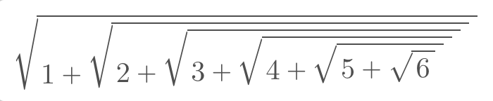

- Napisati rekurzivnu funkciju int max_arr(int* a, int n) koja nalazi maksimalni element niza a sa n elemenata.

- Napisati rekurzivnu funkciju ing gcd(int a, int b) koja nalazi NZD brojeva a i b.

- Napisati rekurzivnu funkciju void print(int* a, int n) koja štampa niz a.

- Napisati rekurzivnu funkciju koja racuna broj elemenata u nizu a, koji su strogo manji od zadatog broja k.

- Napisati rekurzivnu funkciju koja nalazi indeks poslednjeg negativnog člana niza.

- Napisati funkciju bool paran(int n) koja provjerava da li je broj cifara broja n paran.

- Soliter od n spratova treba da se kreči pod sledećim uslovima:
  - svaki sprat se kreči ili belo ili plavo ili crveno,
  - ne smeju biti 2 plava sprata jedan iznad drugog.
Na koliko se načina može okrečiti jedna n-to spratnica?

- Na atletskom takmičenju učestvovalo je N učesnika . Na kraju takmičenja se sumiraju rezultati i formira se lista u nerastućem poretku po broju osvojenih poena, od najviše do najmanje osvojenih poena. Napisati program kojim se određuje broj poena takmičara koji su prvi i drugi na rang listi.

Ulaz:
Prva linija standardnog ulaza sadrži prirodan broj N (1 ≤ N ≤ 20000) koji predstavlja broj takmičara. U svakoj od narednihN linija nalazi se ceo broj iz intervala [0, 20000], ti brojevi predstavljaju poene takmičara, koji nisu sortirani.

Izlaz:
U jednoj liniji standardnog izlaza prikazati broj poena prvog i drugog takmičara na rang listi.

Primer:
Ulaz | Izlaz
5  70  95  75  30  99 | 99  95

